**Зурлар төркеменә тукымадан курчак ясау шөгыле**

**Максат:** балаларны тукымадан ясалган курчаклар белән таныштыруны дәвам итү.

**Тәрбия бурычы:** тукымалардан ясалган курчакларның әһәмиятен ачыклау, аларга соклану, аларга карата сакчыл караш тәрбияләү, татар халык иҗатына кызыксыну уяту.

**Үстерү бурычы:** балаларның сорауларга ашыкмыйча, эзлекле итеп җавап бирү сыйфатын, логик фикерләү, уйлау, сенсор тою сәләтен, игътибарлык үстерү.

**Белем бирү бурычы:** курчакларны чагыштыра, сыйфатын билгели белергә өйрәтү, тукымадан ясалган курчаклар турында белемнәрен ныгыту.

**Төп белем бирү өлкәсе:** танып белү.

**Җиһазлау**:2 зурлыктагы тукыма, кызыл җеп.

**Эшчәнлек барышы:**

**Тәрбияче**: балалар, без бүген сезнең белән сәяхәткә, безнең бабаларыбыз торган заманга барачакбыз. Тик баштан сез табышмакка җавап табыгыз:

Минем белән уйныйлар,

Кулларыннан куймыйлар,

Иркәлиләр, сөяләр,

Йокла, бәбкәм дияләр,

Үсә төшкәч балалар,

Мине онытып калалар.

(Курчак)

**Тәрбияче**: Ә сезнең курчакларыгыз бармы? (Әйе) Ә сез алар белән нишлисез? (Уйныйбыз). Ә ничек уйныйсыз алар белән?

**Балалар**: ашатабыз, урамга алып чыгабыз, киендерәбез, йоклатабыз.

**Тәрбияче:** Безнең әби – бабаларыбыз вакытында курчак – саклаучы булып саналган.

Йокла курчак, нәни курчак,

Йокласаң ял итәрсең.

Әлли-бәлли итәрсең.

Таза булып, матур булып,

Курчагым, зур үсәрсең.

Хәзер мин сезне тукымадан ясалган курчаклар белән таныштыруымны дәвам итәм. *(Сандыктан тукымадан ясалган төрле курчаклар алам, алар турында сөйлим).*

***Ял минуты “Курчагым”***

*Син минем курчагым*

*Биеп күрсәт әле.*

*Бер болай,бер болай*

*Әйләнеп тә ал әле.*

*Куллар белән чәп-чәп-чәп,*

*Аяк белән тып-та-тып.*

*Бармак белән син яна,*

*Башыңны да селкет син.*

Без дә сезнең белән тукымадан курчак ясап карыйк эле.

Кирәкле материалларны алдан әзерлибез. 2 тукыма кирәк булачак, кызыл җеп.

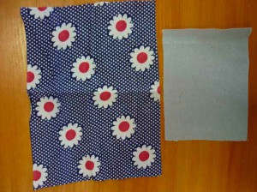Әлеге тукыманың зуррак кисәген җәеп салабыз, ярты өлешен эчкә каратып бөгәбез. Ул курчакның гәүдә өлешен ясау өчен кирәк булачак. Икенче кисәк тукыма кулларын ясау өчен, ул беренче кисәктән кечкенәрәк була.

Калган яртысын да шулай ук бөгәбез. Бөкләнгән ярты өлешне кабат бөгәбез.

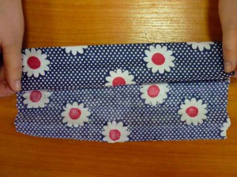 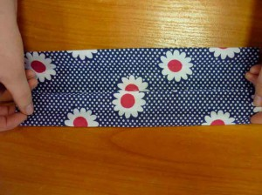

Икенче яртысын да шулай ук итеп бөгәбез. Бөгүдән барлыкка килгән катламнарны бергә кушып шундый тасма ясыйбыз.

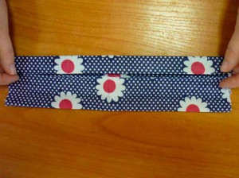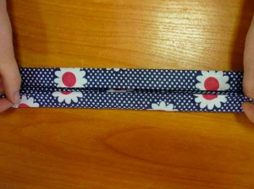

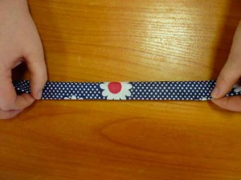

Тасмабызны урталай бөгәбез, бу курчакның гәүдә өлеше. Кызыл җеп белән курчакның баш өлешен аерып бәйлибез. Кулларын шул ук рәвешле ясыйбыз.

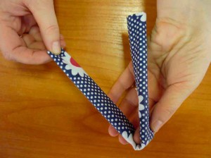 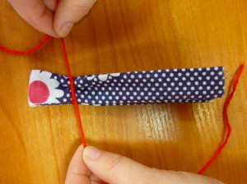

Куллары өчен ясалган тасманы баш бәйләнгән урынга кертәбез һәм баш бәйләгән җепнең калган өлеше белән чалмаштырып бәйлибез.

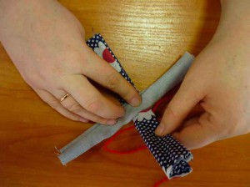 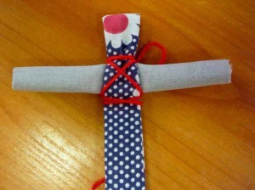

Менә шундый курчак килеп чыгарга тиеш. Хәзер кулларының очын бәйләп куябыз. Кулларын бәйләп кую матур булсын өчен эшләнә.

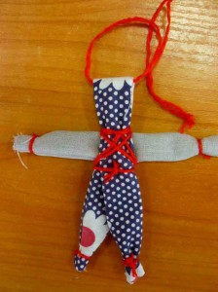

Менә безнең курчаклар әзер. Балалар, әйтегезче, тукымадан әзерләнгән курчаклар нәрсәгә кирәк? Сезгә нәрсә ошады?